计算机科学与技术 学院毕业设计（论文）周记
第 9 周
专业 | 计算机科学与技术拔尖班 | 题目 | Implementation and optimization of 3D Gaussian Splatting based Visual Navigation—— 基于 3D 高斯泼溅的视觉导航算法实现与优化
学生姓名 | 李钰杰 | 学号 | 22009200957 | 指导  教师 | 毋芳芳
1、主要工作内容和进展
- 理解了forward和backward过程，并且跟踪了rgb和语义参数的调用过程。
- 已修改代码逻辑，现在可以支持采集数据同时训练，只训练现有数据，只采集数据
- 已修改代码逻辑，现在支持自定义用于三维重建的数据集的加载和保存路径。

- 存在的主要问题和解决办法与思路

- 语义渲染损失奏效，但效果甚至不如不适用损失的渲染效果，需要调整损失权重和参数
- GT渲染逻辑可能有些问题，可能需要选用赢家通吃策略
- 单一交叉熵损失可能不足以支撑语义的高质量优化，需要增填Dice等其他语义相关损失
3、下周工作计划
- 了解Dice损失，Focal Iou等多种损失，尝试填入语义总损失计算中
- 采集多组数据，覆盖多场景，多角度，便于后续训练使用
- 尝试使用原有标签进行语义渲染，在训练结束后观察监督和未监督的语义损失

4、导师意见
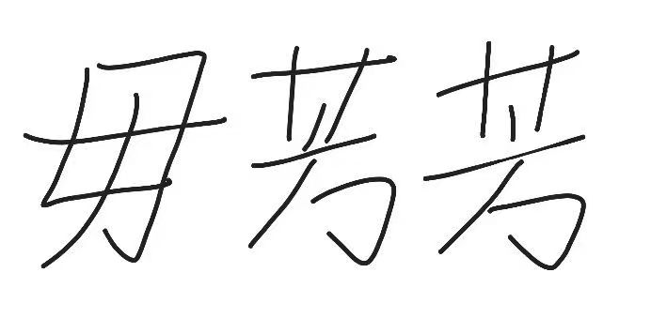
本周工作在三维重建相关代码优化与功能扩展上取得了显著进展，成功实现了数据采集与训练的灵活切换、自定义数据集路径加载保存等功能，同时对forward和backward过程及参数调用进行了有效跟踪。针对当前存在的语义渲染损失效果不佳、GT渲染逻辑待优化、单一损失函数支撑不足等问题，建议后续重点调整损失权重与参数，尝试引入Dice、Focal IoU等多种损失函数，并优化GT渲染策略；下周计划中对多种损失函数的学习与应用、多场景数据采集、监督与无监督语义损失对比实验的安排，方向明确且具有针对性，可有效推进语义高质量优化，期待后续实验结果能进一步提升模型性能。
指导教师（签名）：

说明：1. 本表每周由学生填写，导师签署意见。
2. 此表格作为答辩资格审查材料之一。
3. 文中字体采用宋体小四号，行间距为固定值20磅。

